开发平台：
Windows XP SP2
Visual Studio 6.0

程序的初始界面如下图所示：
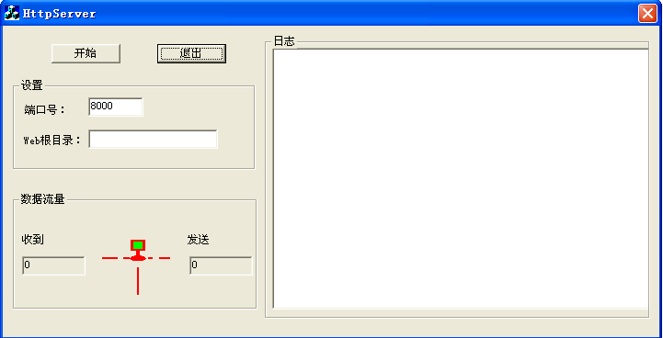
Server启动时，在“设置”栏的“端口号：”中指定服务端口，缺省为8000；在“设置”栏的“Web根目录：”中指定Web Server的根目录。本光盘“Web Server Root Directory(example)”目录下放有示例网页，读者可以使用该目录下的网页做测试。在浏览器端输入：http:// 192.168.1.27:8000/XXX.html进行测试。其中“192.168.1.27”为Web Server的IP地址，“8000”为Web服务器侦听端口，“XXX.html”为所请求的网页名称，如果请求的网页名称为“index.html”，可在浏览器端直接输入：http:// 192.168.1.27:8000。

程序运行的界面如下图：
